学员线上学习指导手册

注意事项：

1、学员在电脑上必须使用火狐或者谷歌浏览器进行学习；

2、初次登录系统会要求强制改密码，修改密码的格式需要包含大小写英文和数字的组合；

3、请学员牢记自己的登录账号和密码（账号即为学员学号，初次登录初始密码是8个8）

本次学员学习任务：

1、必修课程内的必修视频学习完成，并且本章自测通过即为完成；

2、参加综合测试（必须理论学习完成才可以参加综合测试）；

3、提交心得体会（在要求的截止日期之前按要求提交）

4、提交主题实践活动（在要求的截止日期之前按要求提交）

一、理论学习

1、登录系统进行理论学习

校内网环境下，在浏览器地址栏输入网站地址202.204.17.127/user/login，，进入登录页

2、登陆成功后，点击课程中心，点击开始学习，选择精品课程-必修视频，进行必修视频学习，**必修视频学完后进行本章自测，本章自测通过后即为本课学习完成，课程右上角会有绿色完成标识**。

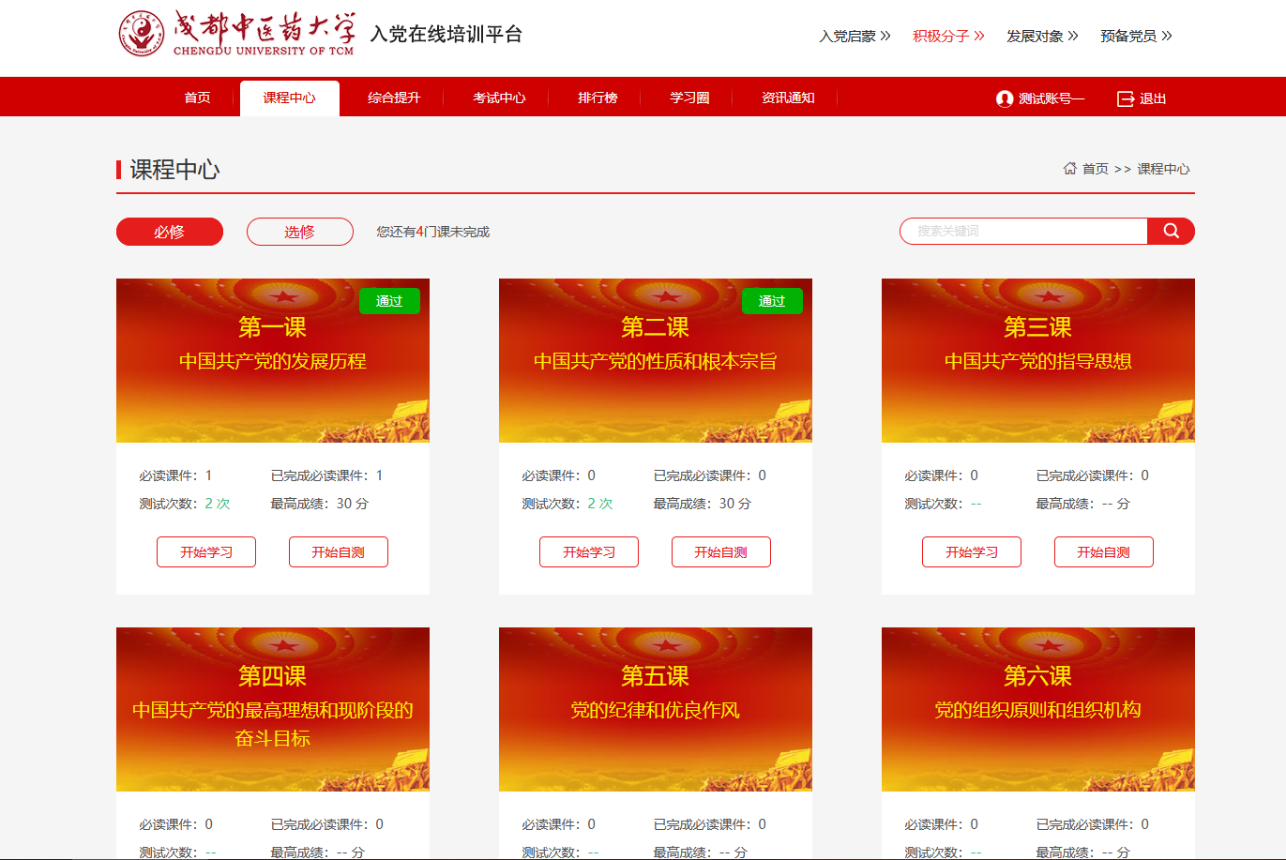

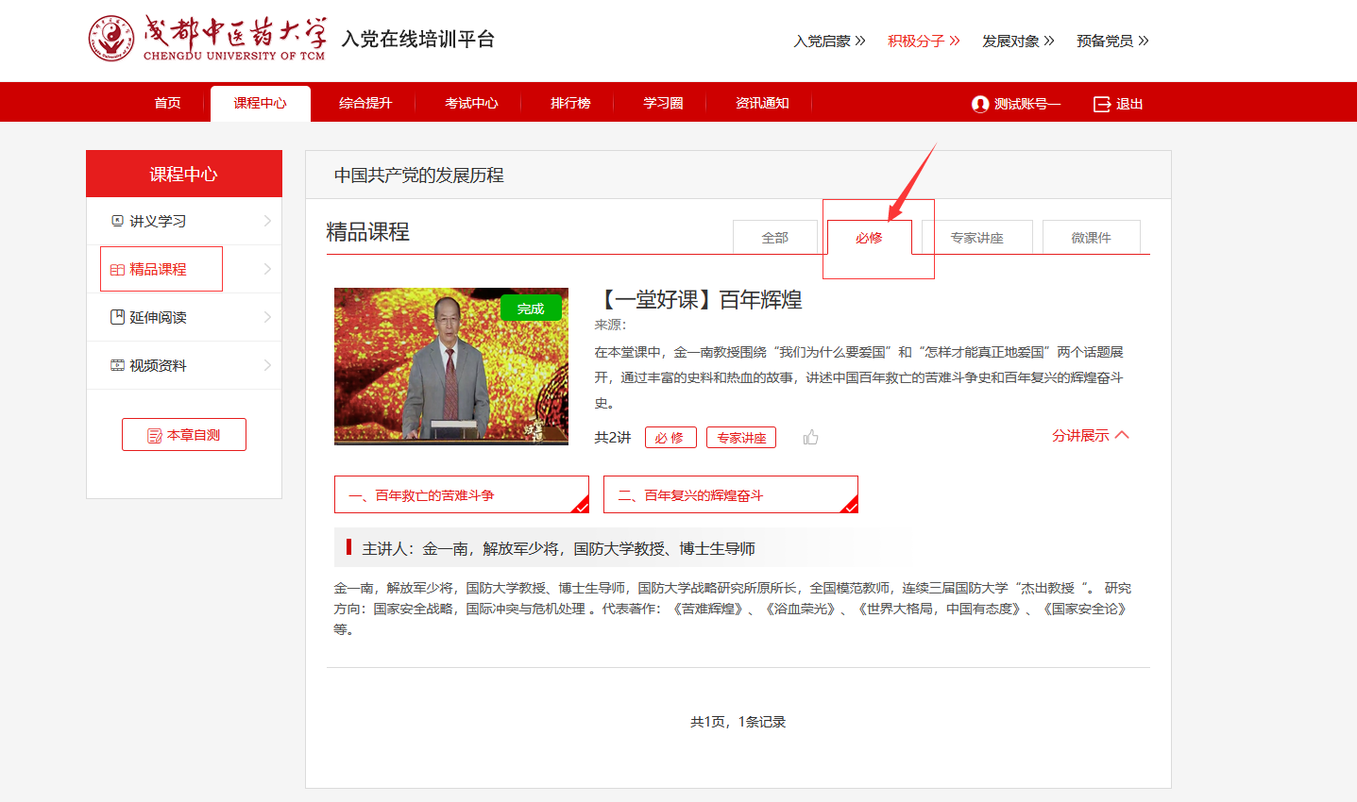

**注：**首次观看时不能拖动视频，每观看完一个视频后，系统会弹出提示【视频已经观看完毕】点击确定即可

二、综合测试

**必修课程的章节自测全部通过后，进行综合测试。**点击综合提升，可以看到考试时长、截止时间、及格分数和测试分数等；理论学习完成后，点击开始测试即可。

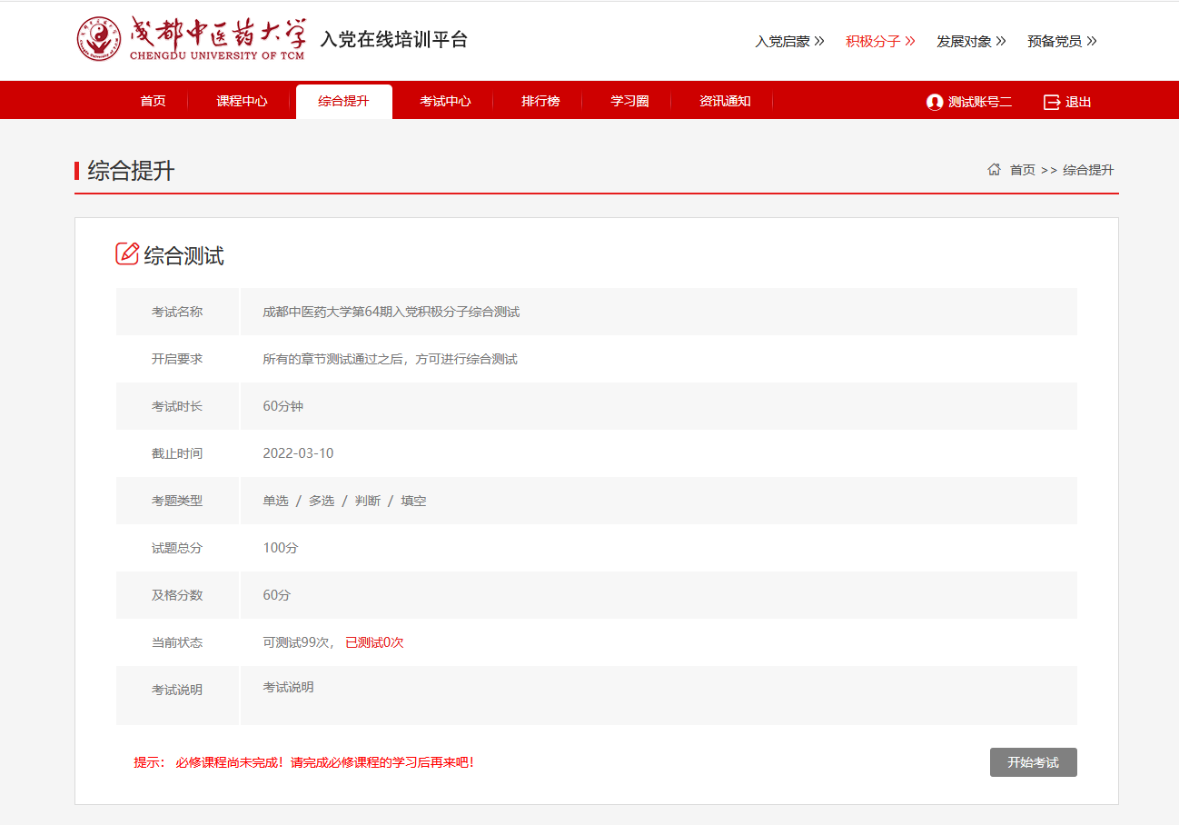

PS：如何判断理论学习是否完成？

个人中心-学习任务内，进行查看，如下图：

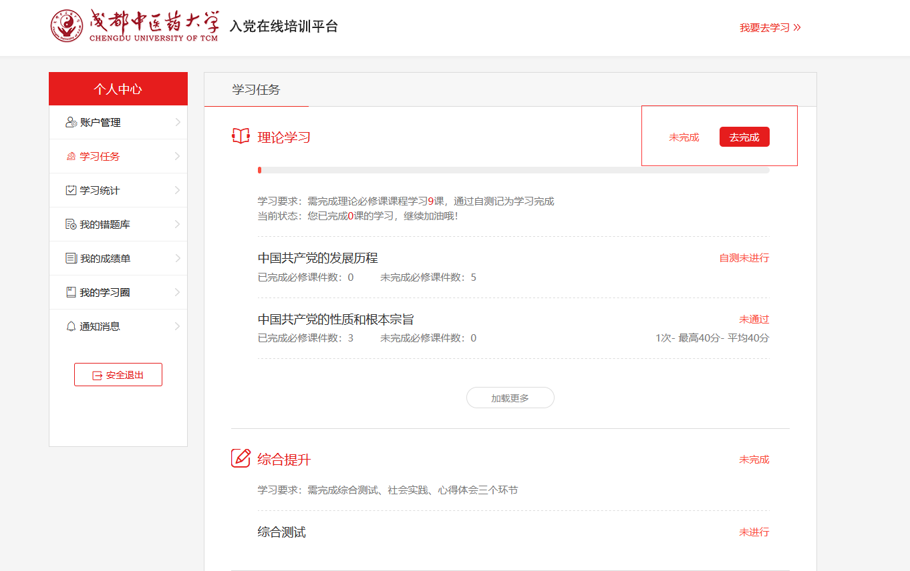

三、心得体会

学员在截止日期之前根据要求提交心得体会，心得体会提交之后会先进行系统查重（请留意查重次数），查重通过后，经由管理员审核通过，即为该任务完成。

注意：建议在文档中将心得体会完成，使用快捷键ctrl+c和ctrl+v的方式复制黏贴过去提交即可。

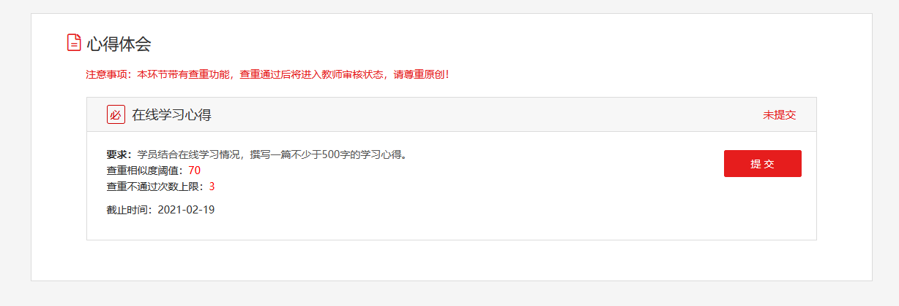

1. 主题实践活动

学员在截止日期之前根据要求上传社会实践报告，报告提交之后会先进行系统查重（请留意查重次数），查重通过后，经由管理员审核通过，即为该任务完成。

注意：上传报告文档为docx格式，若提示上传错误等，请检查文档、照片格式后再重新上传。

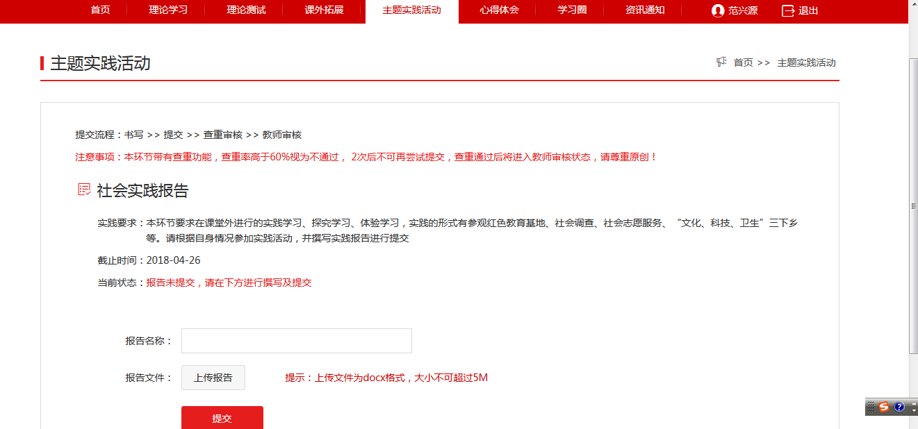

# 五、成绩

学员在个人中心->我的成绩单页面可以看到自己的成绩单。

